….……..…………………………

Imię i nazwisko

**Krajobraz śródziemnomorski** – karta pracy

*Kartę wypełnij elektronicznie, jest edytowalna. Proszę wypełnij niebieskim kolorem. Prześlij najpóźniej do* ***14 czerwca.***

1. **Podaj przykłady czterech państw w Europie leżących przynajmniej częściowo w strefie śródziemnomorskiej.**

…………………………………………………………………………………………

1. **Na podstawie wykresu klimatycznego przedstawionego w wykonaj podręczniku str. 136 dotyczące klimatu śródziemnomorskiego.**
2. Uzupełnij zdania:

Najwyższą temperaturę powietrza odnotowano w miesiącu ……………………., wynosi ona ……….. .

Najniższą temperaturę powietrza odnotowano w miesiącu ………………………, wynosi ona …………. .

Średnia roczna amplituda temperatury powietrza wynosi:

……………………………………………………………………………………….

1. Podkreśl określenia charakteryzujące lato w klimacie śródziemnomorskim.

*deszczowe, chłodne, gorące, słoneczne, pochmurne, śnieżne, mroźne, suche*

1. Podkreśl określenia charakteryzujące zimę w klimacie śródziemnomorskim.

*upalna, pochmurna, sucha, ciepła, bezdeszczowa, deszczowa, gorąca, mroźna*

1. **Podkreśl nazwy siedmiu roślin tworzących makię, czyli wiecznie zielone, gęste zarośla typowe dla strefy śródziemnomorskiej.**

*cedr, storczyk, palisander, dąb ciernisty, drzewo kapokowe, jałowiec, dzikie oliwki, róża jerychońska, mirt, oleander, cyprys.*

1. **W klimacie śródziemnomorskim uprawia się wiele roślin powszechnie używanych w kuchni – przypraw oraz owoców. Wymień przykłady:**

……………………………………………………………………………………………………………………………………………………………………………………

1. **Podpisz zabytki przedstawione na ilustracjach, korzystając z nazw poniżej.**

(jeśli będzie problem z podpisaniem na rysunku, to możecie wpisać na dole karty z odpowiednim numerem)

Partenon – Ateny (Grecja), Koloseum – Rzym (Włochy), Błękitny Meczet – Stambuł (Turcja), Wielki Kanał – Wenecja (Włochy), Bazylika św. Piotra – Watykan (Watykan), Amfiteatr – Efez (Turcja)

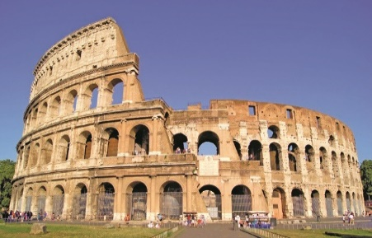

1

.

…………………………………

…………………………………

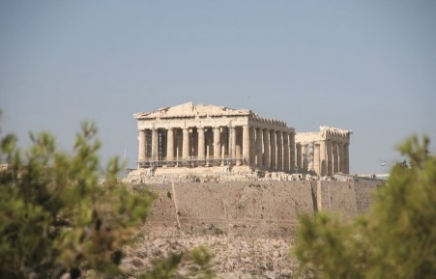

2

.

…………………………………

…………………………………

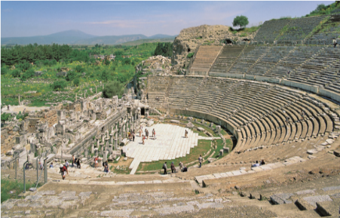

3.

…………………………………

…………………………………

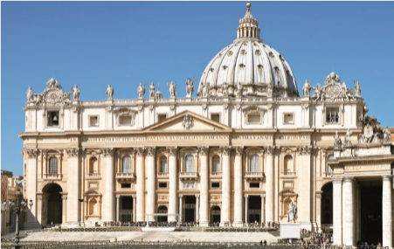

4

.

…………………………………

…………………………………

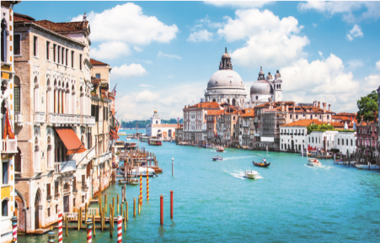

5

.

…………………………………

…………………………………

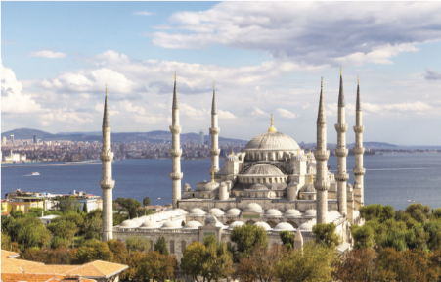

6

.

…………………………………

…………………………………

1. **Rozwiąż krzyżówkę.**
2. Należy do owoców cytrusowych
3. Kwitnący krzew, charakterystyczny dla roślinności śródziemnomorskiej
4. Z jego kory wytwarza się materiał wykorzystywany m.in. do produkcji korków do butelek. Drzewo ……………..
5. Tłoczy się ją z drzewa oliwnego
6. Najwyższy wulkan w Europie

|  |  |  |  |  |  |  |  |  |  |  |
| --- | --- | --- | --- | --- | --- | --- | --- | --- | --- | --- |
|  |  |  |  |  |  |  |  |  |  |  |
|  |  |  |  |  |  |  |  |  |  |  |
|  |  |  |  |  |  |  |  | | |  |
|  |  |  |  |  |  |  |  |  |  |  |
|  |  |  |  |  |  |  |  |  |  |  |

**Powodzenia!**